ОТЧЕТ

о посещении Филиала ГКУ ЯО «Государственный архив Ярославской области» — Центр документации новейшей истории (ЦДНИ ГАЯО)
г. Ярославль, пр. Октября, д. 32

студентами Ярославского градостроительного колледжа
групп специальности «Государственное и муниципальное управление» (3-го курса обучения)
в рамках дисциплины «Архивоведение» в марте 2012 года

В рамках учебной деятельности по дисциплине «Архивоведение» студенты групп ГМ1-31 и ГМ 1-32 специальности «Государственное и муниципальное управление» совместно с преподавателем Курашевой Татьяной Евгеньевной в два этапа посетили Филиал ГКУ ЯО «Государственный архив Ярославской области» — Центр документации новейшей истории (ЦДНИ ГАЯО).

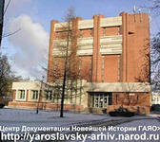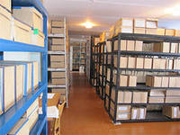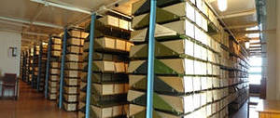
Работники архива провели очень интересную экскурсию по архиву продолжительностью один час.
В начале экскурсии в читальном зале архива был показан фильм о Центре документации новейшей истории (ЦДНИ ГАЯО). Затем студентам были представлены дела из архива, журналы движения дел, каталоги, описи и др. На примере которых объяснялась технология работы с документами архива, как самими работниками архива, так и читателями, обратившимися с запросом по поиску нужных документов. Среди представленных документов дел были также документы периода Великой отечественной войны, в том числе с личной подписью Сталина И.В.
Далее студентов провели в помещения архивохранилищ, где экскурсия продолжилась. Студенты проявляли большой интерес и задавали вопросы, на которые получали подробные и доступные ответы.
Государственное казённое учреждение Ярославской области «Государственный архив Ярославской области» (ГКУ ЯО ГАЯО) входит в число крупнейших региональных архивов Российской Федерации. Документальное собрание ГКУ ЯО ГАЯО насчитывает более 3,6 млн. единиц хранения. Коллекция документов дореволюционных фондов занимает одно из ведущих мест в Центральном федеральном округе. Шестнадцать из них включены в Государственный реестр уникальных документов Архивного фонда Российской Федерации.

Услуги, которые оказывает архив гражданам, организациям, органам власти:
- Исполнение социально-правовых запросов.
- Обслуживание пользователей в читальном зале.
- Выдача дел во временное пользование фондообразователям.
- Исполнение тематических запросов.
- Прием на хранение документов личного происхождения.
- Исполнение генеалогических запросов.
- Копирование архивных документов.

Преподаватель: Курашева Т.Е.

